ВНУТРИГОРОДСКОЕ МУНИЦИПАЛЬНОЕ ОБРАЗОВАНИЕ
ПОСЁЛОК ТЯРЛЕВО

МУНИЦИПАЛЬНЫЙ СОВЕТ

РЕШЕНИЕ

от 20.10.2015 № 23

«Об определении границ прилегающих
к организациям и объектам территорий,
на которых не допускается розничная продажа
алкогольной продукции, на территории
внутригородского муниципального образования
Санкт-Петербурга поселок Тярлево»

В соответствии с пунктом 2 и пунктом 4 статьи 16 Федерального закона от 22.11.1995 № 171-ФЗ «О государственном регулировании производства и оборота этилового спирта, алкогольной и спиртосодержащей продукции и об ограничении потребления (распития) алкогольной продукции», постановлением Правительства Российской Федерации от 27.12.2012 № 1425 «Об определении органами государственной власти субъектов Российской Федерации мест массового скопления граждан и мест нахождения источников повышенной опасности, в которых не допускается розничная продажа алкогольной продукции, а также определения органами местного самоуправления границ прилегающих к некоторым организациям и объектам территорий, на которых не допускается розничная продажа алкогольной продукции», Законом Санкт–Петербурга, от 23 сентября 2009 года № 420-79 «Об организации местного самоуправления в Санкт-Петербурге», Уставом внутригородского муниципального образования Санкт-Петербурга поселок Тярлево

РЕШИЛ:
1. Определить границы прилегающих территорий, на которых не допускается розничная продажа алкогольной продукции, на территории внутригородского муниципального образования Санкт-Петербурга поселок Тярлево (далее - прилегающие территории) на следующих расстояниях:
от детских, образовательных организаций – 50 метров;
от объектов спорта – 50 метров;
от мест массового скопления граждан, определяемых органами государственной власти Санкт-Петербурга 50 метров;
- в отношении стационарных торговых объектов, в которых осуществляется розничная продажа алкогольной продукции при оказании услуг общественного питания- 50 метров.

2. Границы территорий, прилегающих к организациям и объектам, в отношении которых в соответствии с федеральным законодательством устанавливаются прилегающие территории, на которых не допускается розничная продажа алкогольной продукции (далее – защищаемые объекты), определяются окружностями с радиусами, соответствующими расстояниям, указанным в пункте 1 настоящего Решения, с центром на оси каждого входа (выхода) для посетителей в здание (строение, сооружение), в котором расположены защищаемые объекты, а при наличии обособленной территории, - с центром на оси каждого входа (выхода) для посетителей на обособленную территорию.
3. Расчет расстояний до границ прилегающих территорий производится путем измерения в метрах кратчайшего расстояния по прямой линии от оси входа (выхода) для посетителей в здание (строение, сооружение), в котором расположены защищаемые объекты, а при наличии обособленной территории – от оси входа (выхода) для посетителей на обособленную территорию. При наличии нескольких входов (выходов) для посетителей расчет производится от каждого входа (выхода).
4. При нахождении входа (выхода) для посетителей в здание (строение, сооружение), внутри которого расположен стационарный торговый объект, в пределах окружности, указанной в пункте 2 настоящего Решения, расчет расстояния в целях установления нахождения торгового объекта на прилегающей территории производится путём сложения:
- измеренного в метрах кратчайшего расстояния по прямой линии от оси входа (выхода) для посетителей в здание (строение, сооружение), в котором расположены защищаемый объект, а при наличии обособленной территории – от оси входа (выхода) для посетителей на обособленную территорию, до оси входа (выхода) в здание (строение, сооружение), в котором расположен стационарный торговый объект;
- измеренного в метрах кратчайшего расстояния по пешеходной доступности от оси входа (выхода) для посетителей в задание (строение, сооружение), в котором расположен стационарный торговый объект, до входа в стационарный торговый объект.
При нахождении стационарного торгового объекта и защищаемого объекта в помещениях одного здания (строения, сооружения), имеющих входы (выходы) для посетителей на разных сторонах данного здания (строения, сооружения) и находящихся в пределах окружности, указанных в пункте 2 настоящего Решения, расчет расстояния в целях установления нахождения торгового объекта на прилегающей территории производится путем измерения в метрах кратчайшего расстояния по пешеходной доступности от оси входа (выхода) для посетителей в здание (строение, сооружение), в котором расположен защищаемый объект, а при наличии обособленной территории – от оси входа (выхода) для посетителей на обособленную территорию, до оси входа (выхода) в здание (строение, сооружение), в котором расположен стационарный торговый объект.
При указанных способах расчета расстояния стационарный торговый объект считается размещенным на прилегающей территории, если измеренное расстояние не превышает расстояние, указанное в пункте 1 настоящего Решения.
5.Утвердить перечень защищаемых объектов, находящихся на территории муниципального образования поселок Тярлево согласно приложению № 1 к настоящему Решению.
6. Утвердить схемы границ прилегающих территорий для каждого защищаемого объекта, находящегося на территории МО поселок Тярлево согласно приложению № 2 к настоящему Решению.
7. Местной Администрации контролировать создание новых или прекращение деятельности защищаемых объектов, и в течение одного месяца с момента выявления указанных обстоятельств осуществить подготовку изменений (дополнений) в настоящее Решение с целью утверждения (корректировки) схемы границ прилегающих территорий.
8. При отсутствии схемы границ прилегающих территорий к вновь созданным (выявленным) защищаемым объектам границы прилегающих территорий определяются в соответствии с пунктами 1,2 настоящего Решения.
9. Копию настоящего Решения направить в Комитет по развитию предпринимательства и потребительского рынка Санкт-Петербурга не позднее 1 месяца со дня его принятия.
10. Настоящее Решение вступает в силу после его официального опубликования в периодическом печатном издании «Тярлевский Вестник» и на сайте муниципального образования: http://www.mo-tyarlevo.ru.
12. Контроль за выполнением настоящего Решения оставляю за собой.

Глава муниципального образования
посёлок Тярлево,
председатель Муниципального Совета Г.А. Бекеров

Приложение №1
к Решению Муниципального Совета
муниципального образования посёлок Тярлево от 20.10.2015 № 23

Перечень защищаемых объектов,
находящихся на территории муниципального образования посёлок Тярлево

№  п/п | Название объекта | Описательный адрес | Номер схемы
1 | Атлетический клуб им. В.Ф. Краевского | Санкт-Петербург, пос. Тярлево, ул. Спортивная д. 1 | 1
2 | ГБОУ ЦО № 650 | Санкт-Петербург, пос.Тярлево, Большая ул., д. 1 | 2
3 | ГБДОУ № 30 Пушкинского района | Санкт-Петербург, пос. Тярлево, ул. Тярлевская, д.12 | 3

Приложение №2
к Решению Муниципального Совета
муниципального образования посёлок Тярлево от 20.10.2015 № 23

Схемы границ прилегающих территорий

Схема № 1
Атлетический клуб имени В.Ф. Краевского
Адрес: Санкт-Петербург, пос. Тярлево, Спортивна ул., д. 1

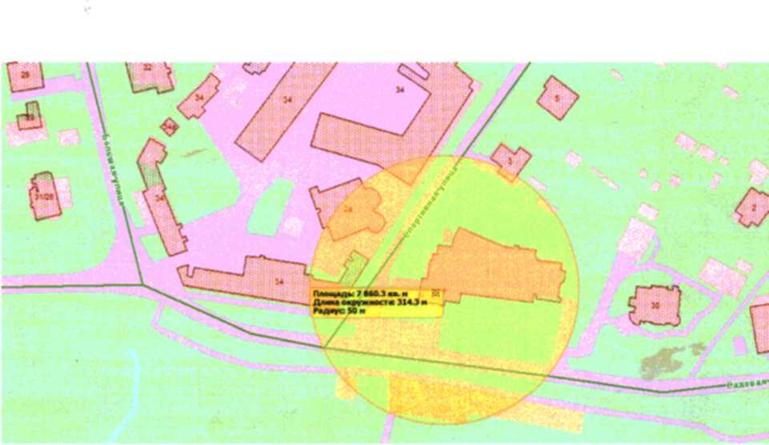

Схема № 2
ГБОУ ЦО № 650
Адрес: Санкт-Петербург, пос. Тярлево, Большая ул., д. 1

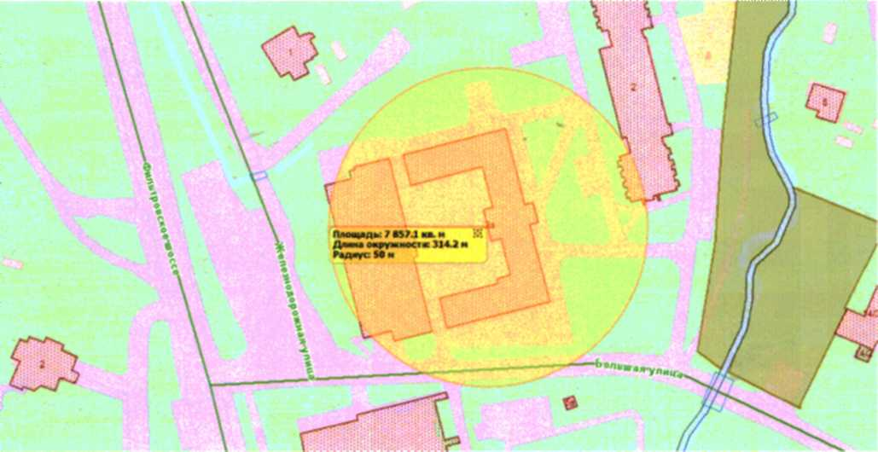

Схема № 3
Детский сад № 30
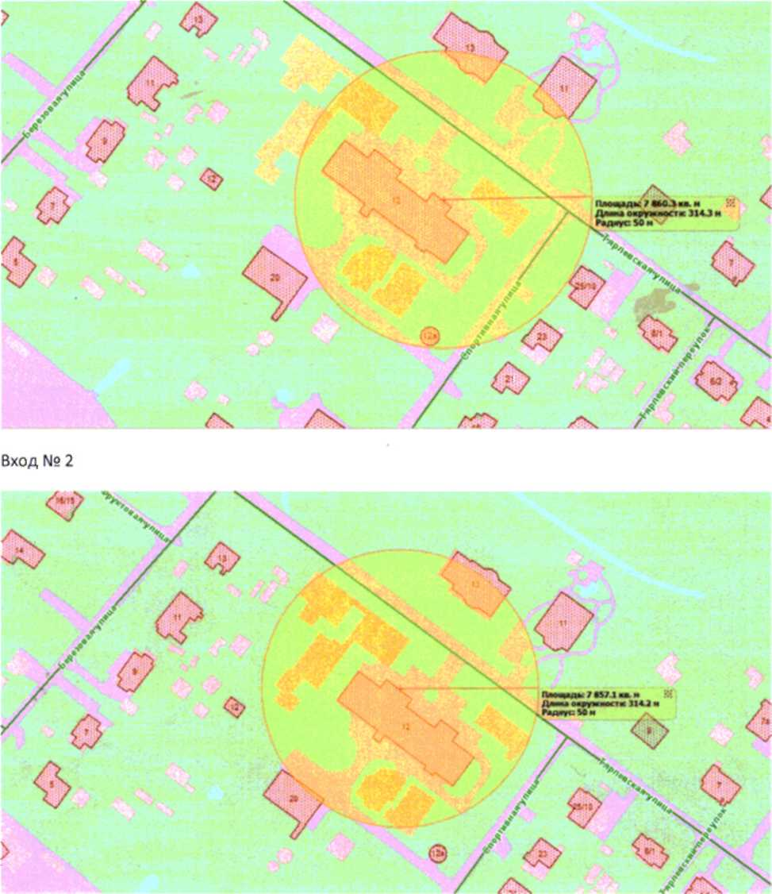
Адрес: Санкт-Петербург, пос. Тярлево, ул. Тярлевская, д. 12
Вход № 1

